NNadiNN


Итого: 22$ *1,1 *32 = 774руб
Доставка по США бесплатная.
К оплате: 774руб
Шишка
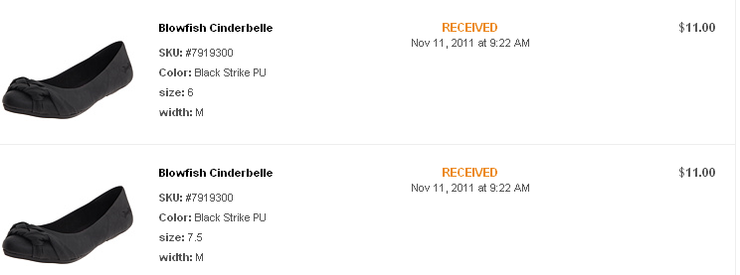
Итого: 22$ *1,1 *32 = 774руб
Доставка по США бесплатная.
К оплате: 774руб

